

ВИТЕБСКАЯ ОБЛАСТНАЯ ОРГАНИЗАЦИЯ БЕЛОРУССКОГО ПРОФСОЮЗА РАБОТНИКОВ МЕСТНОЙ ПРОМЫШЛЕННОСТИ И КОММУНАЛЬНО-БЫТОВЫХ ПРЕДПРИЯТИЙ

ТРЕБОВАНИЯ БЕЗОПАСНОСТИ ПРИ ВЫПОЛНЕНИИ РАБОТ НА ВЫСОТЕ

ВИТЕБСК 2022

ПОСТАНОВЛЕНИЕ МИНИСТЕРСТВА ТРУДА РЕСПУБЛИКИ БЕЛАРУСЬ

28 апреля 2001 г. № 52

**Правила охраны труда при работе на высоте**

***Основные определения***

Леса строительные – многоярусная конструкция, предназначенная для организации рабочих мест на разных горизонтах.

Лестница – конструкция, предназначенная для перемещения людей по высоте и создания кратковременных рабочих мест.

Люлька – перемещаемая по высоте подвесная конструкция с электрическим приводом, ловителями, тормозными устройствами и с организованным на ней рабочим местом. (При строительно-монтажных работах применяются также люльки с ручным приводом, например, люльки – тележки монтажные для работы на проводах воздушных линий и другие.)

Подмости – одноярусная конструкция, предназначенная для выполнения работ, при которых требуется перемещение рабочих мест по фронту.

Работы на высоте – работы, при которых работник находится на расстоянии менее 2 м от неогражденных перепадов по высоте 1,3 м и более.

Средство коллективной защиты работающих – средство защиты, конструктивно и (или) функционально связанное с производственным оборудованием, производственным процессом, производственным помещением (зданием) или производственной площадкой.

Средство индивидуальной защиты работающего – средство защиты, надеваемое на тело человека или его части или используемое им.

Ограждение защитное – предохранительное ограждение, служащее для предотвращения непреднамеренного доступа человека к границе перепада по высоте.

Ограждение сигнальное – предохранительное ограждение, предназначенное для обозначения опасной зоны, в пределах которой имеется опасность падения с высоты.

Ограждение страховочное – предохранительное ограждение, обеспечивающее удержание человека при потере им устойчивости вблизи границы перепада по высоте.

*Основным опасным производственным фактором при работе на высоте является расположение рабочего места выше поверхности земли (пола, настила) или над пространством, расположенным ниже поверхности земли, и связанное с этим возможное падение работника или падение предметов на работника.*

**Причины падения работников с высоты:**

*технические* – отсутствие ограждений, предохранительных поясов, недостаточная прочность и устойчивость лесов, настилов, люлек, лестниц;

*технологические* – недостатки в проектах производства работ, неправильная технология ведения работ;

*психологические* – потеря самообладания, нарушение координации движений, неосторожные действия, небрежное выполнение своей работы;

*метеорологические* – сильный ветер, экстремальная температура воздуха, дождь, снег, туман, гололед.

**Причины падения предметов на работника:**

- падение груза, перемещаемого грузоподъемными машинами, вследствие обрыва грузозахватных устройств, неправильной строповки (обвязки), выпадения штучного груза из тары и другие;

- падение монтируемых конструкций вследствие конструктивных недостатков, нарушения последовательности технологических операций и другие;

- аварии строительных конструкций вследствие проектных ошибок, нарушения технологии изготовления сборных конструкций, низкого качества строительно-монтажных работ и другие;

- падение материалов, элементов конструкций, оснастки, инструмента и тому подобного вследствие нарушения требований правил безопасности – отсутствие бортовой доски у края рабочего настила лесов и другие.

**НАРЯД-ДОПУСК**

***Перечень мест производства и видов работ, выполняемых по наряду-допуску, разрабатывается в организации с учетом ее профиля и утверждается руководителем организации.***

По наряду-допуску производятся работы на высоте, требующие для их безопасного выполнения высокой согласованности в действиях работников, осуществления специальных организационных и технических мероприятий, а также постоянного контроля за производством работ.

С учетом специфики отдельных видов работ на их производство могут разрабатываться технологические карты или проекты производства работ.

**Наряд-допуск выдается на срок, необходимый для выполнения заданного объема работ.**

При возникновении в процессе работ опасных производственных факторов, не предусмотренных нарядом-допуском, работы прекращаются, наряд-допуск аннулируется и возобновление работ производится после выдачи нового наряда-допуска.

**ТРЕБОВАНИЯ К СРЕДСТВАМ ПОДМАЩИВАНИЯ**

Средства подмащивания, тара, грузоподъемные механизмы и грузозахватные устройства, приспособления для выверки и временного закрепления конструкций, ферм и тому подобное, ограждения, защитные сетки, перекрытия и другие аналогичные средства предупреждения падения работника, материалов, предметов и тому подобного с высоты, поражения электрическим током, от воздействия движущихся частей машин, оборудования, от влияния шума, вибрации и вредных веществ в воздухе рабочей зоны, применяемые при производстве работ на высоте, должны соответствовать нормативным требованиям безопасности труда, а вновь приобретенные стандартизированные изделия должны иметь сертификат на соответствие требованиям безопасности.

**ЛЕСА**

Леса, подмости и другие приспособления для выполнения работ на высоте должны быть изготовлены по типовым проектам и взяты организацией на инвентарный учет. *На инвентарные леса и подмости должен иметься паспорт завода-изготовителя.*

Применение неинвентарных лесов допускается в исключительных случаях, и их сооружение должно производиться по индивидуальному проекту с расчетами всех основных элементов на прочность, а лесов в целом – на устойчивость. Проект должен быть завизирован работником службы охраны труда организации, утвержден главным инженером (техническим директором) организации.

Леса и подмости могут быть:

- деревянными;

- металлическими разборными.

***Поверхность земли, на которую устанавливаются средства подмащивания, должна быть спланирована (выровнена и утрамбована) с обеспечением отвода с нее поверхностных вод.***

Леса и их элементы:

- должны обеспечивать безопасность работников во время монтажа и демонтажа;

- должны быть подготовлены и смонтированы в соответствии с проектом, иметь размеры, прочность и устойчивость, соответствующие их назначению;

- перила и другие предохранительные сооружения, платформы, настилы, консоли, подпорки, поперечины, лестницы и пандусы должны легко устанавливаться и надежно крепиться;

- должны содержаться и эксплуатироваться таким образом, чтобы исключалось их разрушение, потеря устойчивости.

**В местах подъема работников на леса и подмости размещаются плакаты с указанием схемы размещения и величин допускаемых нагрузок, а также схемы эвакуации работников в случае возникновения аварийной ситуации.**

Угол наклона лестниц должен быть не более 60° к горизонтальной поверхности.

**Акт приемки лесов утверждается главным инженером** (техническим директором) организации, принимающей леса в эксплуатацию.

**ЛЕСТНИЦЫ**

При строительных, монтажных, ремонтно-эксплуатационных и других работах на высоте применяются лестницы:

- приставные раздвижные трехколенные,

- металлические одноколенные приставные наклонные, приставные вертикальные, навесные и свободностоящие,

- деревянные приставные лестницы;

- разборные переносные (из семи секций), предназначенные для подъема на опоры, диаметром 300–560 мм на высоту до 14 м;

- стремянки, трапы (деревянные, металлические).

Перед эксплуатацией лестницы испытываются статической нагрузкой 1200 Н (120 кгс), приложенной к одной из ступеней в середине пролета лестницы, находящейся в эксплуатационном положении.

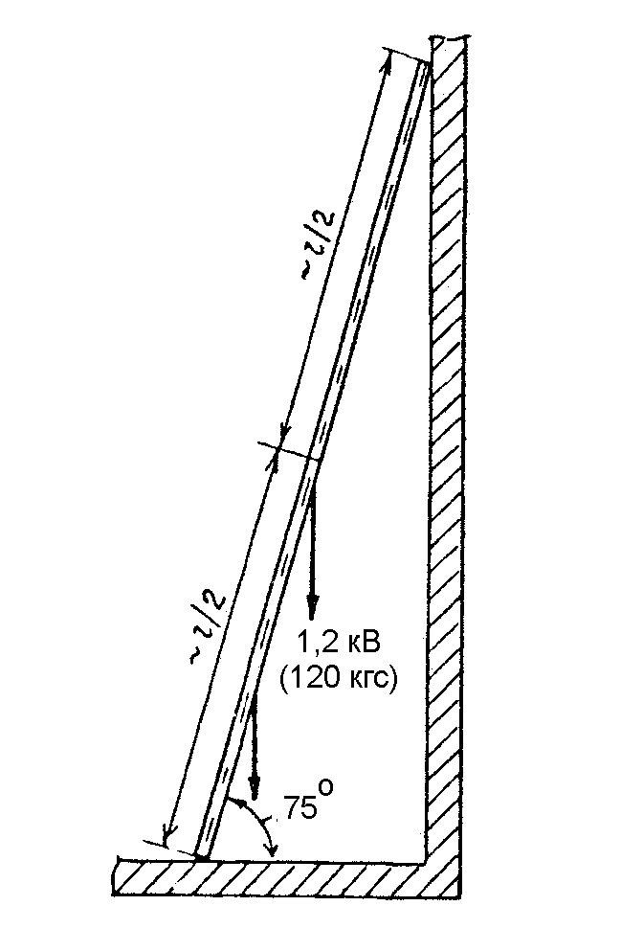

*В процессе эксплуатации деревянные (веревочные и пластмассовые) лестницы подвергаются испытанию один раз в полгода, а металлические – один раз в год.*

*Дата и результаты периодических испытаний лестниц и стремянок фиксируются в журнале учета и испытаний лестниц.*

Ступени деревянных лестниц врезаются в тетиву и через каждые 2 м скрепляются стяжными болтами диаметром не менее 8 мм. Применять лестницы, сбитые гвоздями, без скрепления тетив болтами и врезки ступенек в тетивы не допускается. У приставных деревянных лестниц и стремянок длиной более 3 м под ступенями устанавливается не менее двух металлических стяжных болтов.

Ширина приставной лестницы и стремянки вверху должна быть не менее 300 мм, внизу – не менее 400 мм. Расстояние между ступенями лестниц должно быть от 0,30 до 0,35 м, а расстояние от первой ступени до уровня установки (пола, перекрытия и тому подобного) – не более 0,40 м.

Приставные лестницы и стремянки снабжаются устройством, предотвращающим возможность сдвига и опрокидывания их при работе. На нижних концах приставных лестниц и стремянок должны быть оковки с острыми наконечниками для установки на земле.

При использовании лестниц и стремянок на гладких опорных поверхностях (паркет, металл, плитка, бетон) на них должны быть надеты башмаки из резины или другого нескользящего материала.

**При работе с приставной лестницы на высоте более 1,3 м следует применять предохранительный пояс, прикрепляемый к конструкции сооружения или к лестнице при условии ее закрепления к строительной или другой конструкции.**

***НЕ ДОПУСКАЕТСЯ***

- Работать с двух верхних ступенек стремянок, не имеющих перил или упоров;

- Находиться на ступеньках приставной лестницы или стремянки более чем одному человеку;

- Поднимать и опускать груз по приставной лестнице и оставлять на ней инструмент не допускается.

на переносных лестницах и стремянках:

- около и над вращающимися механизмами, работающими машинами, конвейерами и тому подобным;

- с использованием электрического и пневматического инструмента, строительно-монтажных пистолетов;

- при выполнении газосварочных и электросварочных работ;

- при натяжении проводов и для поддержания на весу тяжелых деталей и тому подобного.

**Для выполнения таких работ следует применять леса и стремянки с верхними площадками, огражденными перилами.**

*Не допускается установка лестниц на ступенях маршей лестничных клеток. Для выполнения работ в этих условиях следует применять подмости.*

**ОГРАЖДЕНИЯ**

По функциональному назначению инвентарные предохранительные ограждения подразделяются на:

- ограждения защитные - предохранительное ограждение, служащее для предотвращения непреднамеренного доступа человека к границе перепада по высоте;

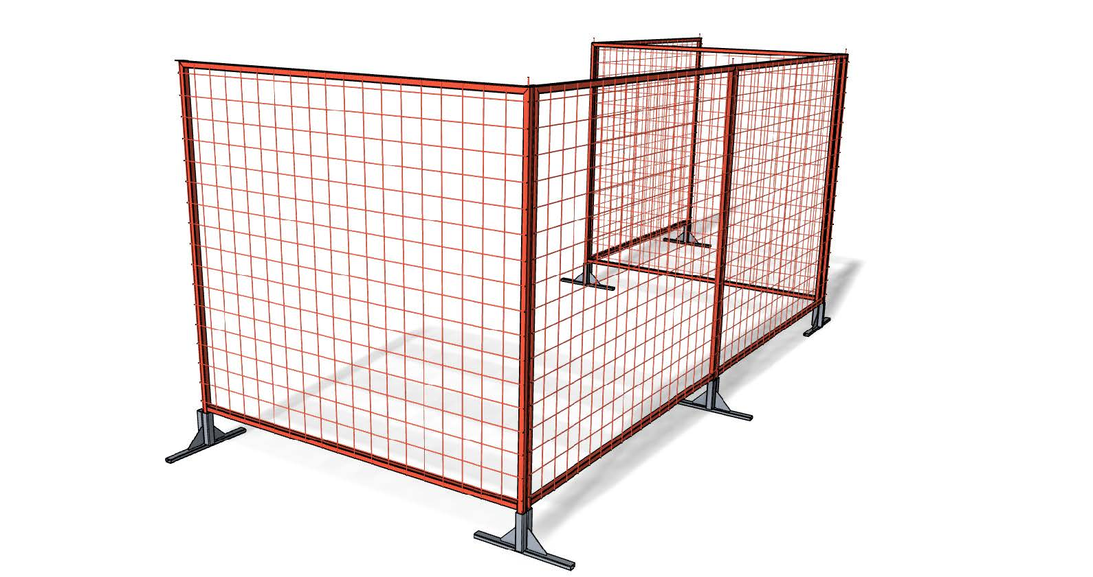

- ограждения страховочные - предохранительное ограждение, обеспечивающее удержание человека при потере им устойчивости вблизи границы перепада по высоте;

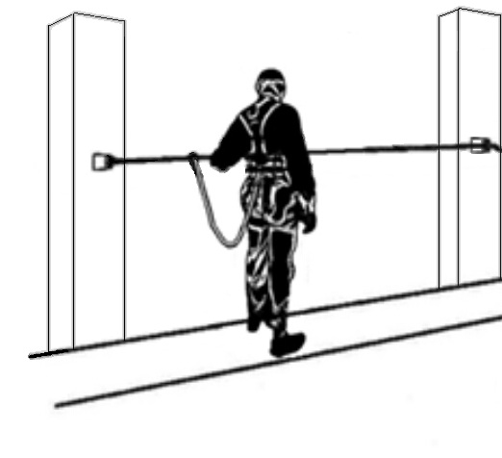

- ограждения сигнальные - предохранительное ограждение, предназначенное для обозначения опасной зоны, в пределах которой имеется опасность падения с высоты.

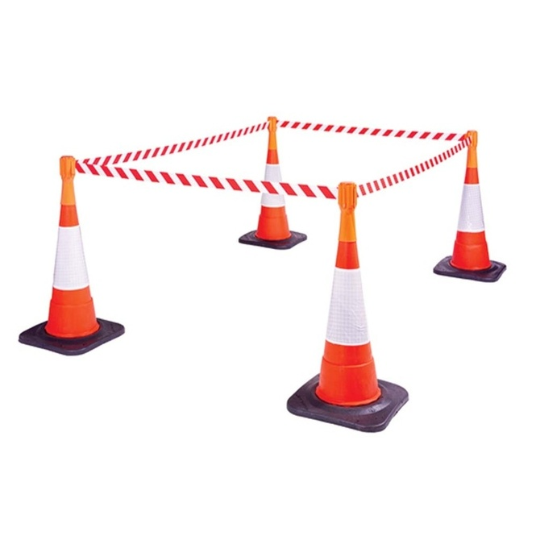

Высота защитных и страховочных ограждений должна быть не менее 1,1 м, сигнальных – от 0,8 до 1,1 м включительно.